Импорт данных. Часть 2

1. Работаем с файлом serviceclient_a_import.xlsx. Как видим, здесь данные по услуге (сервису), клиенту и времени начала оказания услуги.

*В таблицах могут встречаться дубликаты, поэтому желательно проверять и удалять их. Выделяем все данные — Данные — Удалить дубликаты. Выбираем все столбцы и жмем ОК. Если дубликаты есть, они будут удалены. (в нашей таблице их не оказалось)*

2. НО Для импорта в базу данных нам нужен столбец с кодами клиентов вместо фамилий клиентов. И также столбец с кодами сервисов вместо названий сервисов.

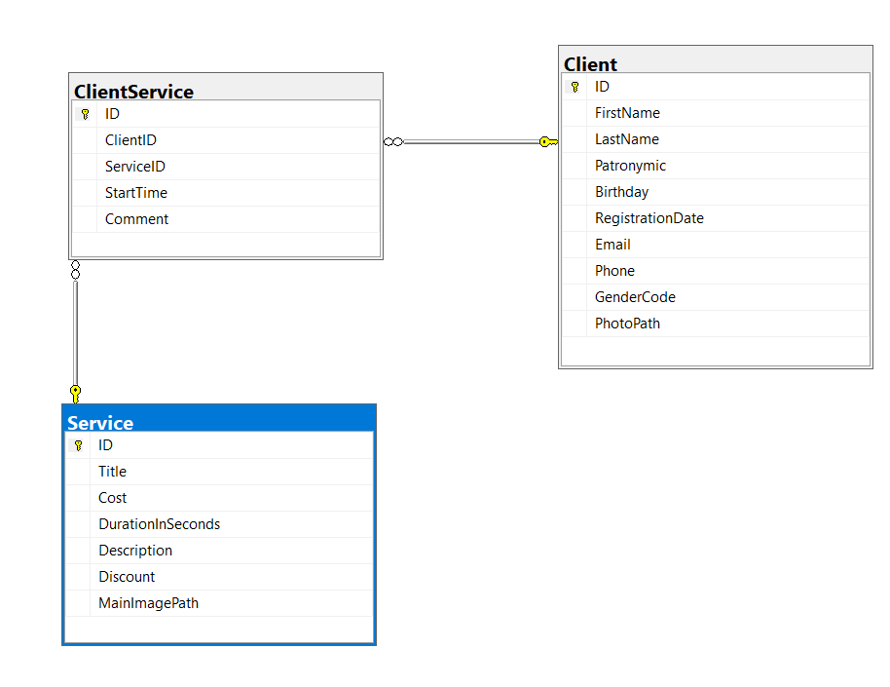

3. Сначала добавляем список фамилий клиентов с их ID (берем из БД!!!) на отдельный лист:

4. Для использования функции ПРОСМОТР лучше, если данные (фамилии) отсортированы в алфавитном порядке:

5. Воспользуемся функцией ПРОСМОТР. Первый аргумент — это значение, по которому происходит поиск (ячейка с первой фамилией на исходном, первом листе). Второй — это столбец, где будем сравнивать значения (поле фамилии, которые на отдельном листе). Третий – то, что вернется в итоге (поле код, который на отдельном листе).

Результат:

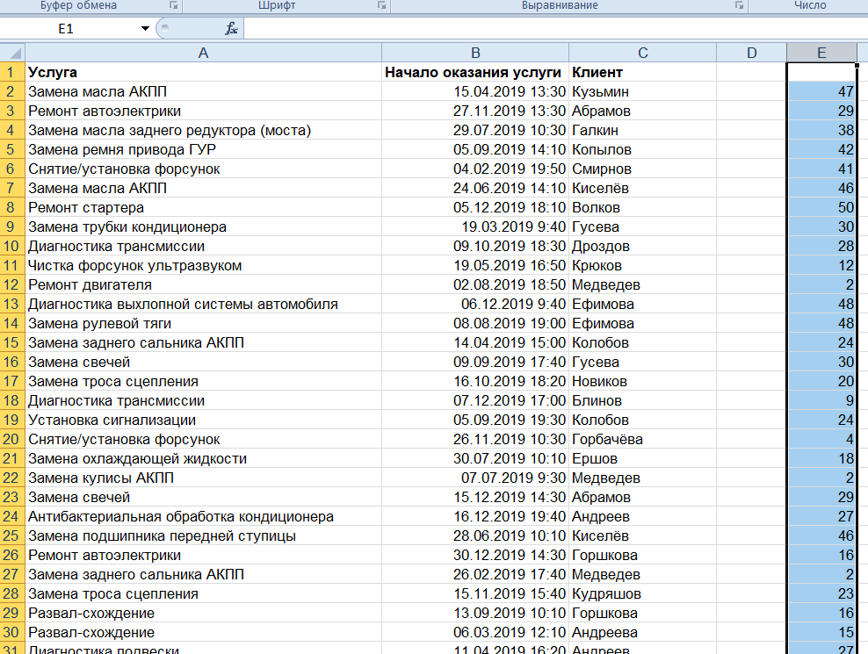

6. Сохранить полученный результат в отдельный эксель-файл Просмотр_Клиент (чтоб можно было проверить формулы).

7. Проделаем те же пункты 3-7 для колонки Услуга. В результате получим вторую колонку с кодами.

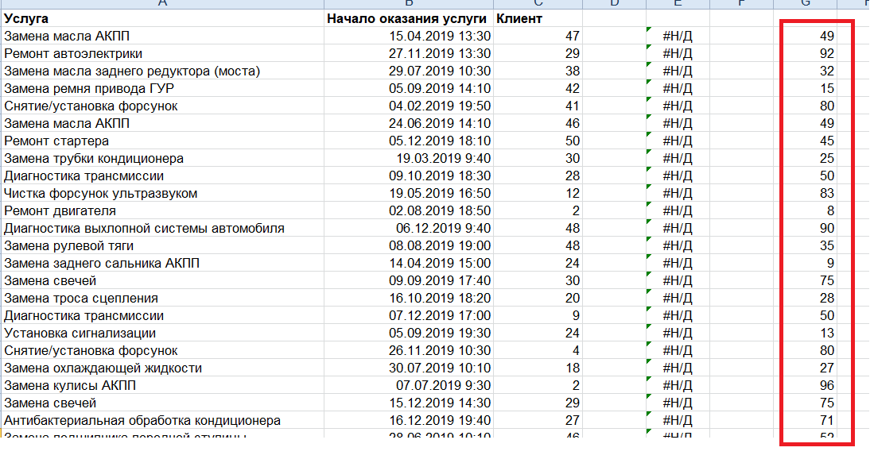

8. Добавляем столбец ID для кодов (можно его заполнить) и заменяем в таблице поля:

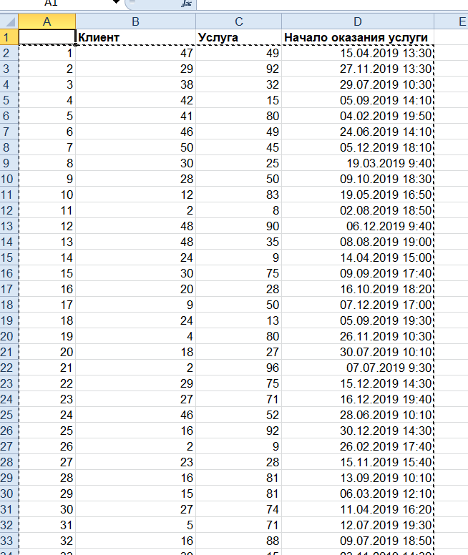

9. Открываем таблицу ClientService в вашей БД и вставляем туда данные из 4 первых колонок файла serviceclient_a_import.xlsx.

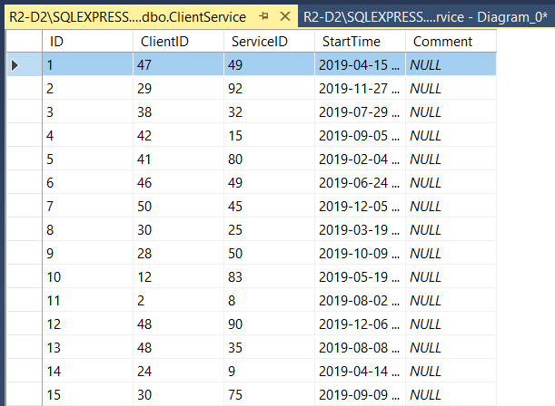

Результат выполнения работы: скрипт БД, эксель-файлы Просмотр_Клиент, а также преобразованный файл serviceclient_a_import.xlsx прикрепить в СДО.